竞 价 函

项目名称： 雅安文教新城市政道路恢复
重建项目竞价（一标段）桥梁栏杆竞价招采

雅安市市政建设工程有限公司

2022年7月
竞价函
我公司拟对雅安文教新城市政道路恢复重建项目（一标段）桥梁栏杆竞价招采，现诚邀遵守中国有关法律、法规，且具有良好的商业信誉及服务能力的单位参加，项目详情如下：
项目名称：雅安文教新城市政道路恢复重建项目（一标段）桥梁栏杆竞价招采
甲方单位名称：雅安市市政建设工程有限公司
甲方联系人 | 刘豪 | 联系方式 | 13551551499
询价项目范围、要求描述 | 详见报价函
资格条件要求： | 符合相关要求
发送询价函时间 | 时间：2022年7月21日：上午10：00至2022年7月24日下午6：00时（北京时间）。
报价要求 | 1.报价要求：报价必须按照甲方提供的询价函及其附件要求报价，最高限价为165600.00元；乙方单位私自变更内容，甲方有权拒绝。  2.报价单（投标书）组成：（1）报价函；（2）营业执照复印件盖鲜章；（3）法人授权书；（4）法人身份证复印件盖鲜章；（5）授权委托人身份证复印件盖鲜章。
报价函提交时间 | 报价函递交时间：2022年 7月25日10时00分（北京时间）（可电邮、密封邮寄、现场密封递交多种方式提交）。  递交地点：雅安市市政建设工程有限公司四楼工程建设部（雅安市雨城区姚桥雅东丽都旁）。
付款条件 | 签订合同时约定
廉洁要求 | 各方应秉承公开、公平、公正的原则参与本次报价，过程如有围标、串标、陪标、行贿等不廉洁行为发生，市政公司将按照下列规定处理：  1.已中标的中标无效，并向市政公司赔付补偿金（合同金额的2%）；已签订合同的市政公司有权解除合同，并收取补偿金（合同金额的2%），并由违约方按合同相关约定承担违约责任，同时市政公司可对违规方采取必要措施（包含但不限于暂停支付所有应付账款，或通过司法途径向供方追偿由此造成市政公司的一切经济及商业损失）。  2.其他违规方向市政公司按照招标金额（无控制价则按中标金额）的2%支付补偿金。  3.市政有权通过诉讼或仲裁方式向违规供方主张权利。  4.市政公司有权将违规方列入报市政公司的黑名单并报城投公司，在城投集团内永不合作。

附件1：报价函

报价函

联系人： 联系电话：
询价项目内容及报价清单 | 序号 | 项目名称 | 规格 | 单位 | 数量（预计） | 含税控制价(元) | 不含税单价(元) | 税率（%） | 不含税合价(元) | 备注
询价项目内容及报价清单 | 1 | 桥梁栏杆 | - 栏杆材质，规格 ：详见附件3设计图纸 | m | 184 | 900 |  |  |  | - 最终结算数量按时计取  2.控制单价包括纵向长度每米内所含一切材料
报价单位名称（盖章）：

说明：1）报价不得高于控制价，投标报价人在竞价文件领取截止日前，向招标人缴纳5000.00元作为投标保证金，支付凭证为投标文件组成部分。转账方式：公对公转账（详见附件4）；
2）主要技术参数应符合报价函，质量需现场验收人员合格。
3)报价为单价包干价，包含运输费、上下车费、材料费、辅材费、安装费等一切完成工程内容的费用。
4）服务期内供货价不得高于投标时最终报价。
5）配送时需按照竞价清单上物品的品牌及规格进行配送，若收货时发现与订购商品规格及价格不符，我方有权拒绝收货。
6）包含但不限于以上物资,未包含在报价单中的其他耗材，费用不高于市场价，并由我公司自主决定是否在报价单位购买。
7）报价时需将此《竞价函》封面、正文、表格全部打印并按要求密封后交我公司。
公司名称（盖章）：
法定代表人或授权代表（签字）：
日期:

附件2：法定代表人授权委托书格式
授权委托书

本人 （姓名）系 （报价人名称）的法定代表人，现委托本单位人员 （姓名）为我方代理人。代理人根据授权，以我方名义签署、澄清、说明、补正、递交、撤回、修改 （项目名称） 报价文件、签订合同和处理有关事宜（向有关行政监督部门投诉另行授权），其法律后果由我方承担。
委托期限：从本授权委托书签署之日起至报价有效期结束为止。
代理人无转委托权。

报 价 人： （盖单位章）
法定代表人： （签字）

委托代理人： （签字）
联系电话： （固定电话） （移动电话）

日期： 年 月 日

（注意：适用于报价人，应装订入报价文件中用于询价小组审查）

附件3：设计图
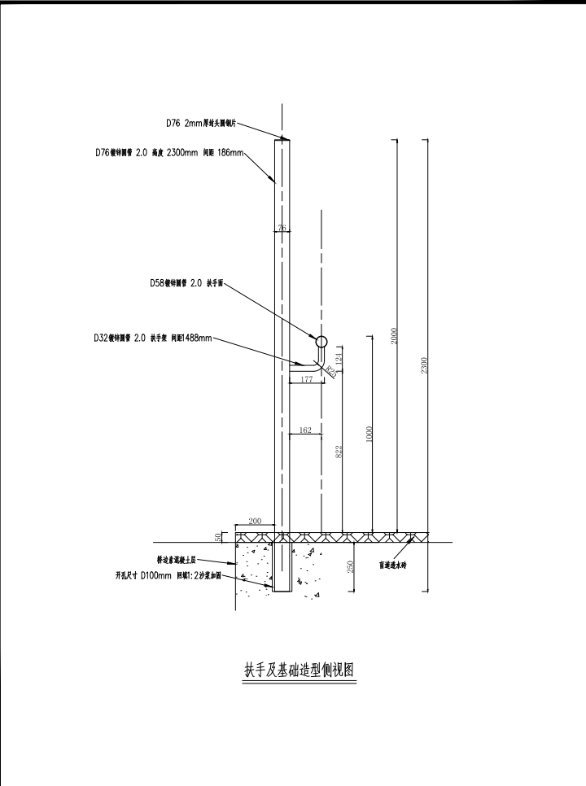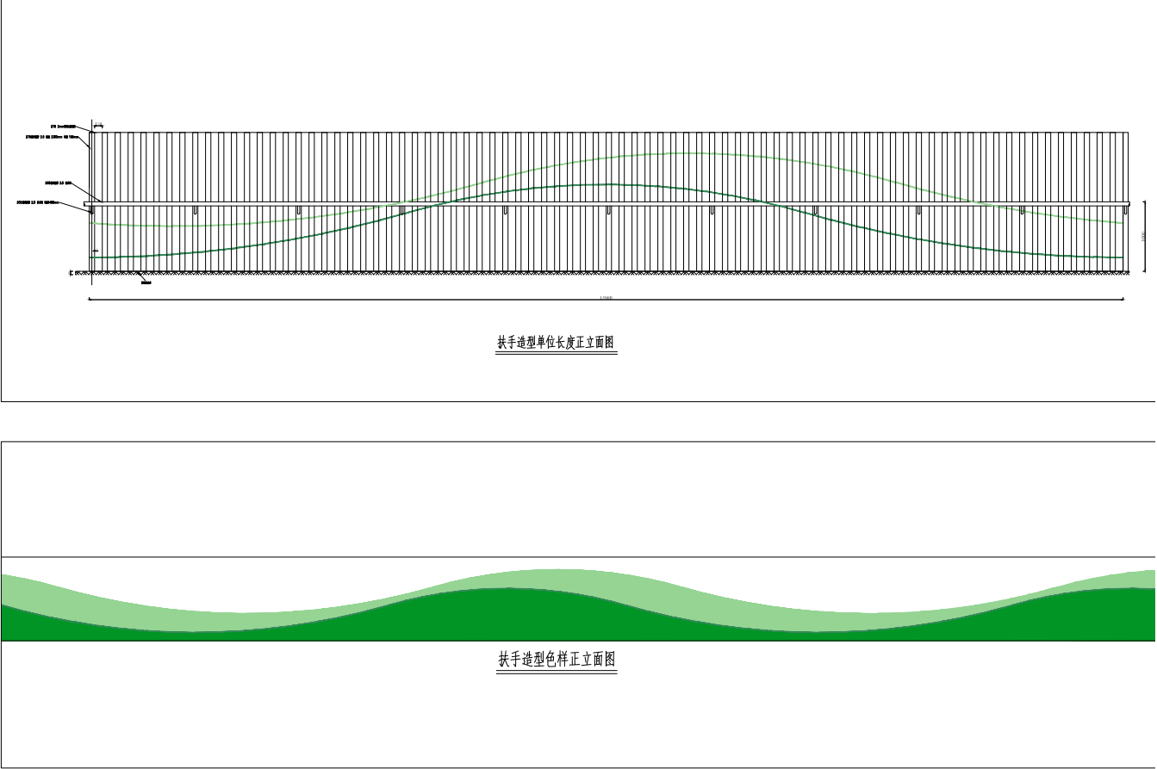
附件4：效果图
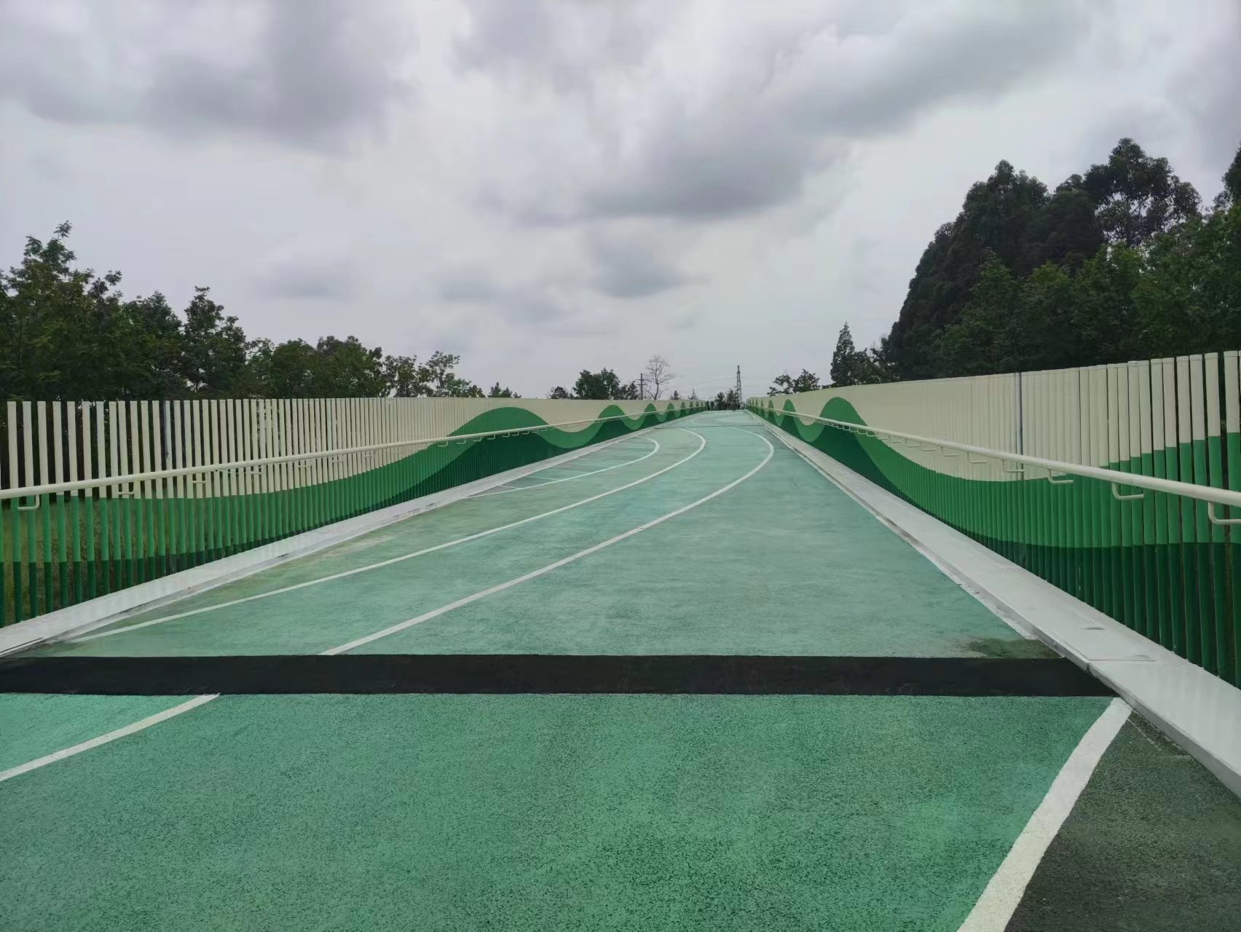

附件4：账户信息
